台湾省，简称“台”，是中华人民共和国省级行政区，省会台北，位于中国东南沿海的大陆架上，东临太平洋，西隔台湾海峡与福建省相望；北濒东海，南界巴士海峡与菲律宾群岛相对。台湾省由中国第一大岛台湾岛与兰屿、绿岛、钓鱼岛等附属岛屿和澎湖列岛组成。纵跨温带与热带。人口约2341万，超过70%集中在西部5大都会区，其中台北都会区最大。

中国台湾地区，是指台湾当局控制下的台湾省（包括台湾本岛与兰屿、绿岛、钓鱼岛等附属岛屿及澎湖列岛），以及福建省的金门、马祖、乌丘等岛屿，陆地总面积3.6万平方公里。台湾地区行政区划包括：台北、新北、桃园、台中、台南、高雄6个台湾当局“直辖市”，基隆、新竹、嘉义3个市，新竹、苗栗、彰化、南投、云林、嘉义、屏东、台东、花莲、宜兰、澎湖、金门、连江（马祖）13个县。

台湾是中国不可分割的一部分。海峡两岸同胞同根同源、同文同种。三国孙吴政权和隋朝时期都曾先后派万余人去台。明末清初以来大量福建南部和广东东部居民移垦台湾，最终形成以汉族为主体的社会。主要少数民族高山族与华南壮侗语人群同源；中国历代政府对台湾行使管辖权。

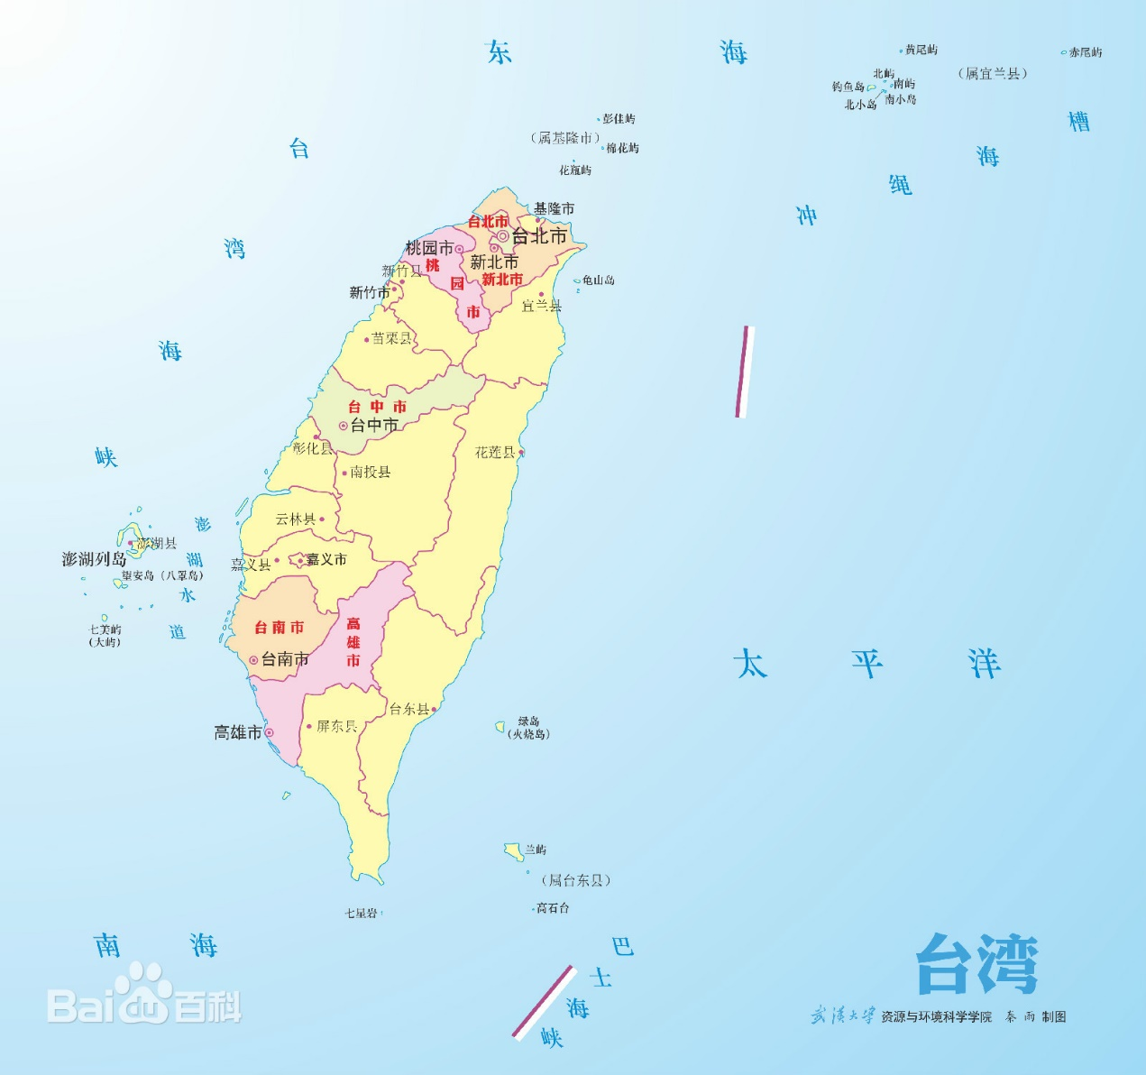

台湾的名称

[形状

低可信度描述已自动生成](https://baike.baidu.com/pic/%E5%8F%B0%E6%B9%BE%E7%9C%81/761219/0/a08b87d6277f9e2f0708f25b3b7bfe24b899a9015506?fr=lemma&fromModule=lemma_content-image)“**台湾**”（汉语拼音：Táiwān）一名源于台湾南部少数民族“台窝湾”社的社名，意为滨海之地，开发台湾的福建省移民依闽南语将此名译写为“大员”“台员”“大湾”等，后定名为“台湾”。明朝万历年间官方正式在公文中使用“台湾”名称，但直到明朝“台湾”指代的都是台湾省台南地区。清朝时官方才将全岛正式定名“台湾”，并设隶属于福建省的“台湾府”，在光绪年代之前是台湾唯一的“府”，1885年设台湾省。台湾省的简称取省份名首字“台”。

右图上方为“台湾”名称的繁体字正式书写，在台湾地区官方文件和教科书等正式场合中使用；下方的书写中，原本繁体的“台”字采用了同音的异体字，因而和简体汉字相一致，这种写法广泛地用于台湾民间与媒体。

台湾省的名称在历朝历代屡有变更。汉朝和三国时期称“夷洲”； 隋朝与唐朝时称“流求”；宋朝时称“流求”或“琉求”；元朝时称“琉求”或“瑠求”；明朝洪武年间称“小琉球”。 明朝中期以后民间对台湾的称呼很多，如“鸡笼山”（指台湾北部）、“北港”（台湾西部沿海的通称）、“大员”、“台员”，而明朝官方文书《明神宗实录》中称台湾为“东番”。郑成功改称“东都”，后郑经改为“东宁”。 清朝更名为“台湾”，并设置台湾府，隶属于福建省，这是台湾的正式定名。

[卡通人物

中度可信度描述已自动生成](https://baike.baidu.com/pic/%E5%8F%B0%E6%B9%BE%E7%9C%81/761219/0/960a304e251f95cad1c8f425855c683e6709c93df447?fr=lemma&fromModule=lemma_content-image)

台湾由于物产丰富，自然环境优越，又称“[宝岛](https://baike.baidu.com/item/%E5%AE%9D%E5%B2%9B/0?fromModule=lemma_inlink)”。

联合国、世界经济论坛、国际标准化组织、世界银行、国际货币基金组织、国际篮球联合会等国际组织使用“中国台湾”（英语：Taiwan, China）或“中国台湾省”（英语：Taiwan, Province of China）一词作为台湾省的名称。在奥运会等国际体育赛事和亚太经合组织、经济合作发展组织等国际组织的名称为“中国台北”（英语：Chinese Taipei）。

台湾同祖国大陆的渊源深厚而久远，福建与台湾相隔的台湾海峡最窄处（仅约130千米。台湾海峡以大陆架为主，在地质上曾经发生过多次的海陆变化。根据地质学的研究，在1200万年以前，台湾属于中国东南区域的一部分，与福建陆地连接在一起，后来由于地壳运动的变化，距今一万年以来海平面不断上涨，台湾与中国大陆南部区域之间形成海峡，即台湾海峡，形成台湾岛。作为大陆架的延伸，台湾依然属于中国领土的一部分。但是在台湾与大陆之间，仍然存在一条可以徒步通行的跨海通道，即所谓的“东山陆桥”。在海峡两岸相连的远古时代，中国大陆的早期人类和其他许多大型哺乳动物，经过长途的艰难跋涉，从中国大陆东南移居台湾。台湾西部地区出土的剑齿虎、剑齿象、普通象、犀牛、野牛、野猪、大角鹿以及大陆独有的“四不像”等大型哺乳动物化石证明，这些古脊椎动物都不可能游泳过海，而是远古时期沿着大陆架迁徙到台湾的。原本连在一块陆地上的闽台，即使隔海相望后，经济文化上的交流也从未隔断。独木舟是远古人类渡海到台的交通工具。先民们熟悉海洋、驾驭海洋，共同创造了两岸同根同源的灿烂文化。